

**Инструкция**

**ПРОВЕДЕНИЕ ПРОИЗВОДСТВ В БАЗЕ ЕВРОПА**

                                                От 24.02.23

В папку РО3, РО4, НО11, НО8, бухгалтера производства.

На данный момент мы столкнулись с тем, что возникают ошибки при проведении производств в Европе. Это связано с тем, что весь заказ не расписан на одном маршрутном листе, а состоит из множества маршрутных листов. Т.е. заказ проводится не одним документом, а состоит из нескольких частичных производств. Это вызывает много проблем ошибок и приводит к неправильному списанию материалов и проблемам при инвентаризации.

Так как производительность на производстве в Браиле не позволяет пошить заказ за несколько дней, то необходимо создавать частичные производства:

1. Первое производство на раскрой с созданием заготовок и списанием ткани на них.
2. Второе производство на пошив бегов из заготовок и упаковку со списанием всех остальных материалов по маршрутному листу и спецификации, но только если упаковка успевает за производством. Это идеальная картина.

Если же упаковка не успевает за пошивом, то во втором производстве будет только пошив бегов из заготовок. В этом случае создается третье производство.

1. Третье производство на упаковку в том случае, когда упаковка не успевает за пошивом, со списанием всех остальных материалов по спецификации.

Необходимо следить за тем, чтобы на каждом этапе создания частичных производств в него входили все продукты, созданные на предыдущем этапе.

**Частичное проведение производств в 1С**

Если есть необходимость в проведении производства частично,например провести раскрой на для закрытия периода по зп или проведение инвентаризации, для этого нам необходимо создавать производство с внесенными деталями биг-бега или вкладыша в полувагон.

Для проведения такого производства мы во вкладке «Продукция» удаляем номенклатуру готового биг-бега и вносим номенклатуру раскроенных деталей, указываем необходимое количество, выбираем количество по каждой детали, через «Все действия» производим «Заполнение по спецификации»:

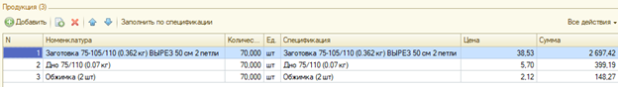

После чего «подтягиваться» материалы:

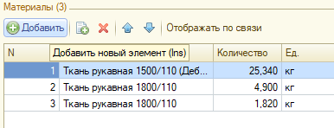

Вносим данные по сотрудникам и количеству :

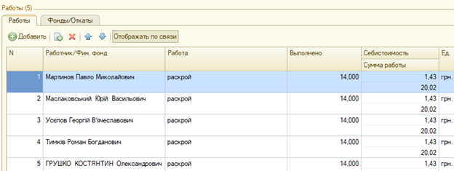

Проверяем расценки.

Проводим.

Для проведения производств по пошиву создаем производств, заходим в спецификацию готового Биг –бега, копируем спецификацию пошитого биг-бега .

Спецификацию пошитого биг-бега копируем тут:

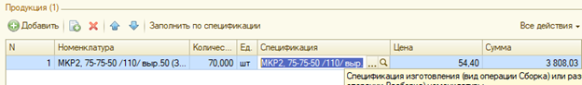

Нажимаем на лупу и в открытом окне копируем номенклатуру пошитого биг-бега :

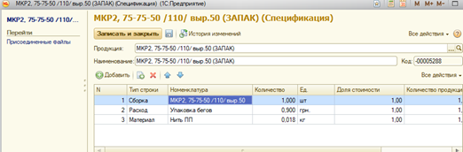

Затем удаляем спецификацию готового биг-бега и вносим спецификацию пошитого биг-бега, выбираем спецификацию ,делаем заполнение по спецификации.

После заполнения по спецификации во вкладке «Продукция» подтянутся материалы (ткань, стропа, тесьма и т.п.), так как у нас уже есть раскроенные по этому заказу детали,то эти материалы мы удаляем и ставим раскроенные детали

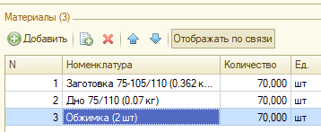

Во вкладке «Работы» удаляем строку « Раскрой» и вносим данные по сотрудникам и количеству в строки «Пошив». Не забываем проверять расценку на работы!

Аналогично можно провести работы только по упаковке ,при условии что раскрой и пошив были предварительно внесены в 1С.

Номенклатуру готового биг-бега оставляем ,заполняем по спецификации ,в вкладке материалы удаляем ткань, стропу, (оставляем нить, тесьму, вкладыш!) вносим номенклатуру и количество пошитого биг-бега. Заполняем вкладку работы, удаляем строки по раскрою и пошиву,заполняем работы по упаковке.

Проводим производство.

ВАЖНО!!!!

Если при проведении производства не хватает материалов и производство не проводиться, в следствии чего справа открывается окно с подробным описанием о недостающих материалах которые необходимо заменить ( если не указано в маршрутном листе – уточнять у НО 11), то дата документа слетает! И выставляется текущая дата!!! Что в дальнейшем может повлечь за собой проблему с проведением расходных накладных!

Пользуясь данной инструкцией мы уберем ошибки при создании документов производство.